Project 4

Centrale bank: De geldautomaat

(groepsdeel)

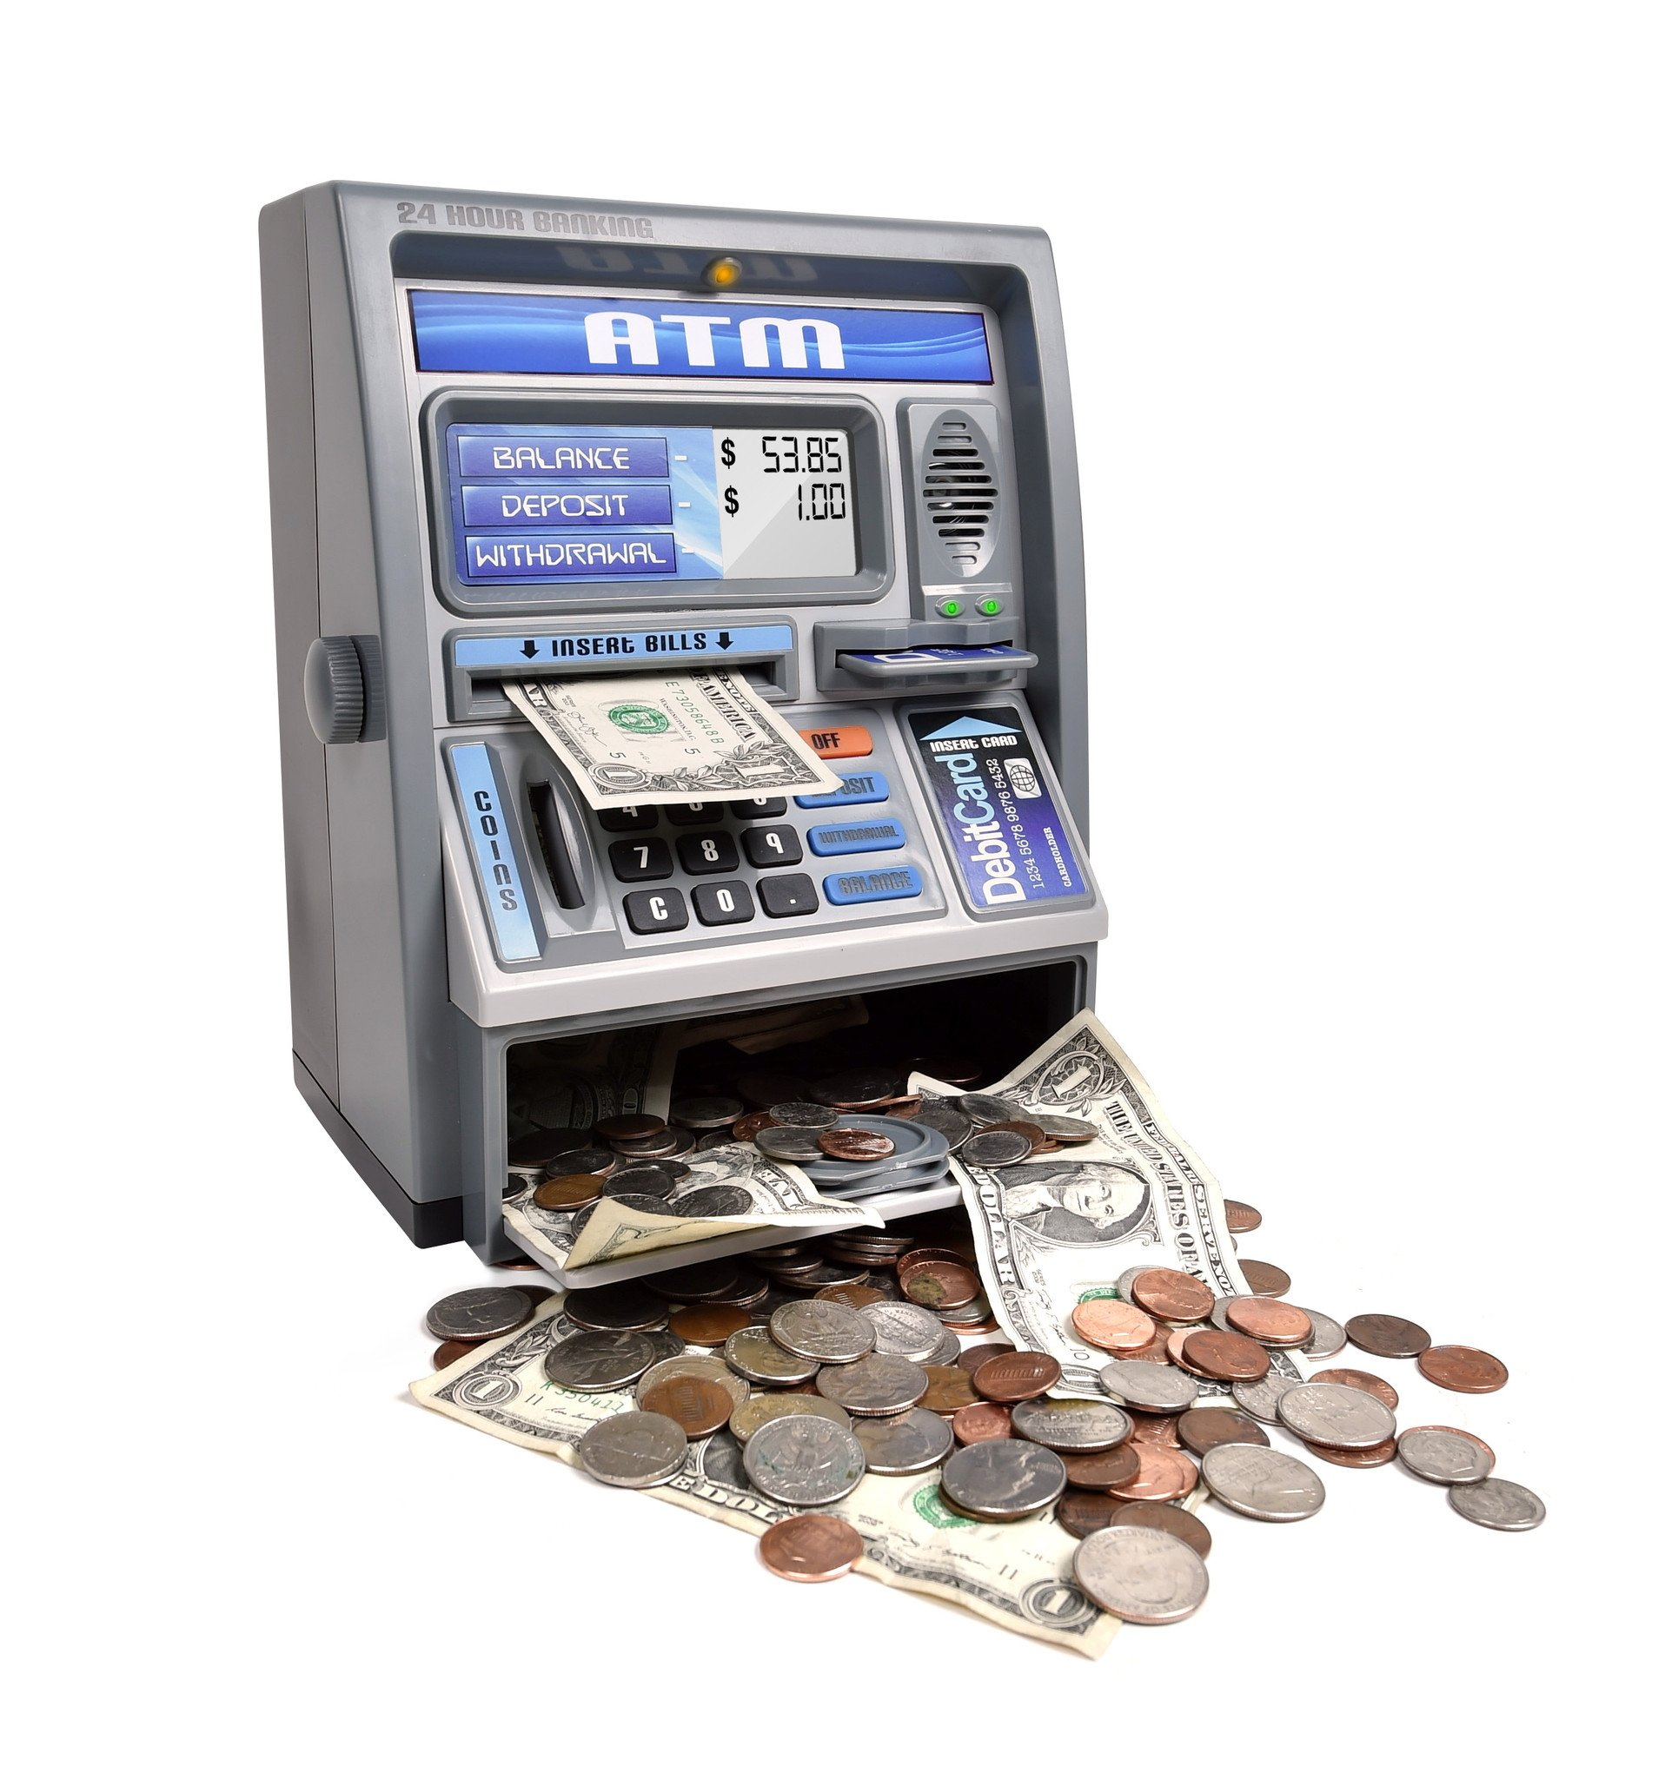

<https://www.google.nl/url?sa=i&rct=j&q=&esrc=s&source=images&cd=&cad=rja&uact=8&ved=2ahUKEwid5bPVrODbAhWCchQKHTVZBQAQjRx6BAgBEAU&url=https%3A%2F%2Fthinairbrands.com%2Fproducts%2Ftalking-atm-machine&psig=AOvVaw0o1r-Lcc0Seg1iUDGmcfki&ust=1529519054513368> bron van de foto

opgesteld door: Ilhan Delic

Jort

Andre

Rick V

Rick K

**Inhoud**

Inleiding 3

Product omschrijving 4

Ontwerp 5

Code 9

Unittest 10

Bijlage 12

**Inleiding**

Omdat we bij project 3 en 4 bezig zijn met het maken van een eigen bank en een banksysteem moesten bedenken waarin meerdere banken samen moeten werken is het nu ook de bedoeling om daadwerkelijk geld te pinnen bij een automaat. Daar gaat dit rapport over “de pinautomaat”. Hier wordt beschreven welke ideeën we hebben gehad voor design en welke we gekozen hebben. De informatie voor het maken van de pinautomaat zit dus allemaal in dit rapport

**Product omschrijving**

Het product wat gevraagd is om te maken is een pinautomaat. De pinautomaat is het laatste punt van de bank en is de machine die zorgt dat je het geld van je bank fysiek in handen kan krijgen. Bij het denken aan een pinautomaat denk je meteen aan veiligheid omdat het natuurlijk om je geld gaat, het moet dus je privacy en je geld bewaken. Het moet ook zo snel mogelijk werken omdat je niet 5 minuten wilt wachten tot je eindelijk die 10 euro gepind hebt. Er zijn een aantal eisen gesteld waaraan de automaat moet voldoen:

* De geldautomaat moet  biljetten van tenminste vier verschillende waarden uit kunnen geven
* De gebruiker kan niet, zonder een pin-opdracht te geven, geld uit de automaat halen
* De geldautomaat geeft altijd het juiste bedrag
* De geldautomaat geeft alleen geld als het saldo toereikend is
* De gebruiker kan zelf selecteren welke biljetten hij/zij wil ontvangen
* De gebruiker kan geen biljetten kiezen die niet aanwezig zijn in de geldautomaat
* De geldautomaat is robuust (kan zelfstandig staan en valt niet om/uit elkaar tijdens gebruik)
* De biljetten in de geldautomaat mogen maximaal de dikte van een speelkaart hebben
* Na het pinnen wordt er een bon geprint met een bonprinter. Op deze bon staat in ieder geval hoeveel geld er is opgenomen en bij welke (lokale of individuele) bank dit is gebeurd

Verder zijn er een aantal attributen gekozen waarover dit product moet beschikken:

***Security:***

Security is een van de belangrijkste punten voor een geldautomaat omdat het natuurlijk niet zomaar gekraakt kan worden. Het geld moet beveiligd blijven.

***Vertrouwen:***

Als je als gebruiker de machine gebruikt wil je dat het veilig is. Bijvoorbeeld niet iedereen kan je pincode zien en je pinpas wordt na 3 keer een verkeerde code in te voeren geblokkeerd om fraude te voorkomen. Zo blijft dit vertrouwelijk.

***Onderhoudbaarheid:***

De machine en de code moeten makkelijk te onderhouden zijn. Bijvoorbeeld je moet wel het geld kunnen vervangen of onderdelen vervangen en toevoegen. Je moet er ook voor zorgen dat je je eigen code kan lezen als je iets moet aanpassen.

***Efficiëntie:***

Het apparaat moet wel snel en veilig werken als je 5 min op je geld moet wachten dat wilt niemand natuurlijk. We maken het apparaat daarom ook zo efficiënt mogelijk.

**Ontwerp**

Voor het begin van het ontwerp hebben we opgesteld waar de pinautomaat moet voldoen. We hebben een aantal eisen gekregen die gebruikt moeten worden. Aan de hand daarvan hebben we ideeën bedacht voor het uitgeven van het geld in de automaat.

We kwamen uit tot 2 ideeën 1: een motor met en wiel er aan die de biljetten van een stapel afschuift en 2: een snoepautomaat stijl door gebruik van een draaiende spiraal komt het geld uit de machine. We zijn voor de snoepautomaat optie gegaan omdat dit meer precies werkte dan de eerste optie.

De automaat bestaat uit een aantal units:

* de kast
* de containers
* de beveiliging
* bank

de containers zijn individuele delen waarin het geld vast zit en word uitgegeven. De containers zitten in de kast en de kast is beveiligd met een slot. Ten slotte zit buiten de kast het bank systeem waar je mee gaat inloggen deze is verbonden met de containers in de kast.

*Container:*

De container is zo ontworpen zodat er met een gecontroleerde maat geld word uitgeworpen. Het werkt met een DC-motor waar aan een spiraal is gemonteerd. De motor laat het spiraal draaien waardoor de biljetten naar voren worden geduwd om zo naar de klant te vallen. Hieronder zitten IR sensoren die meten of de juiste hoeveelheid naar beneden gevallen is.

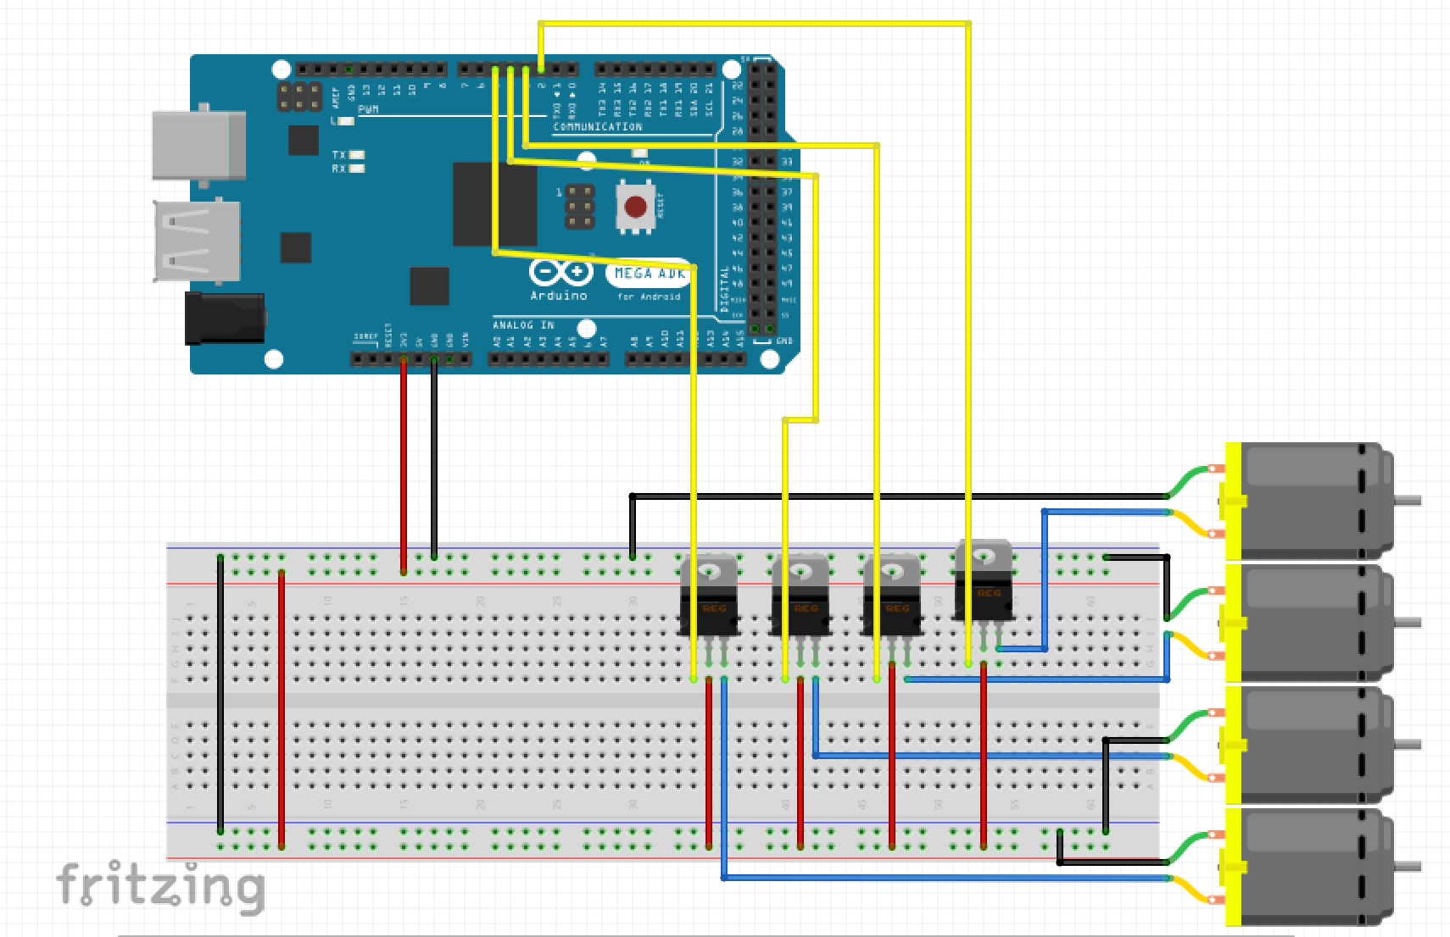

Het elektrische schema van de container.

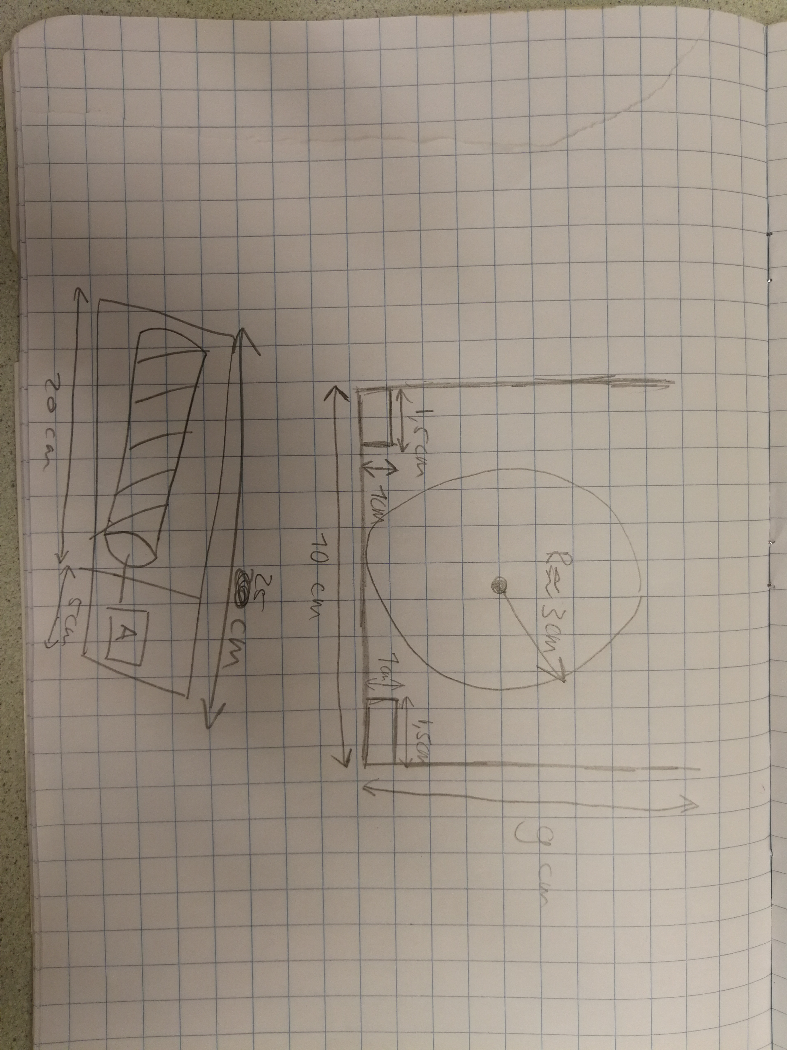

de schets van de container.

*De kast:*

De kast houd meerdere containers in zich en is de eerste vorm van beveiliging. Het is een simpel ontwerp dat makkelijk is toe te passen binnen ons ontwerp. Vervolgens is de kast ook nog beveiligd met een slot. Deze is daar voor wanneer het personeel van de bank de biljetten wisselt dat alleen de persoon met de sleutel deze kan openen. Zo voorkom je dat het geld zomaar uit de machine gehaald wordt.

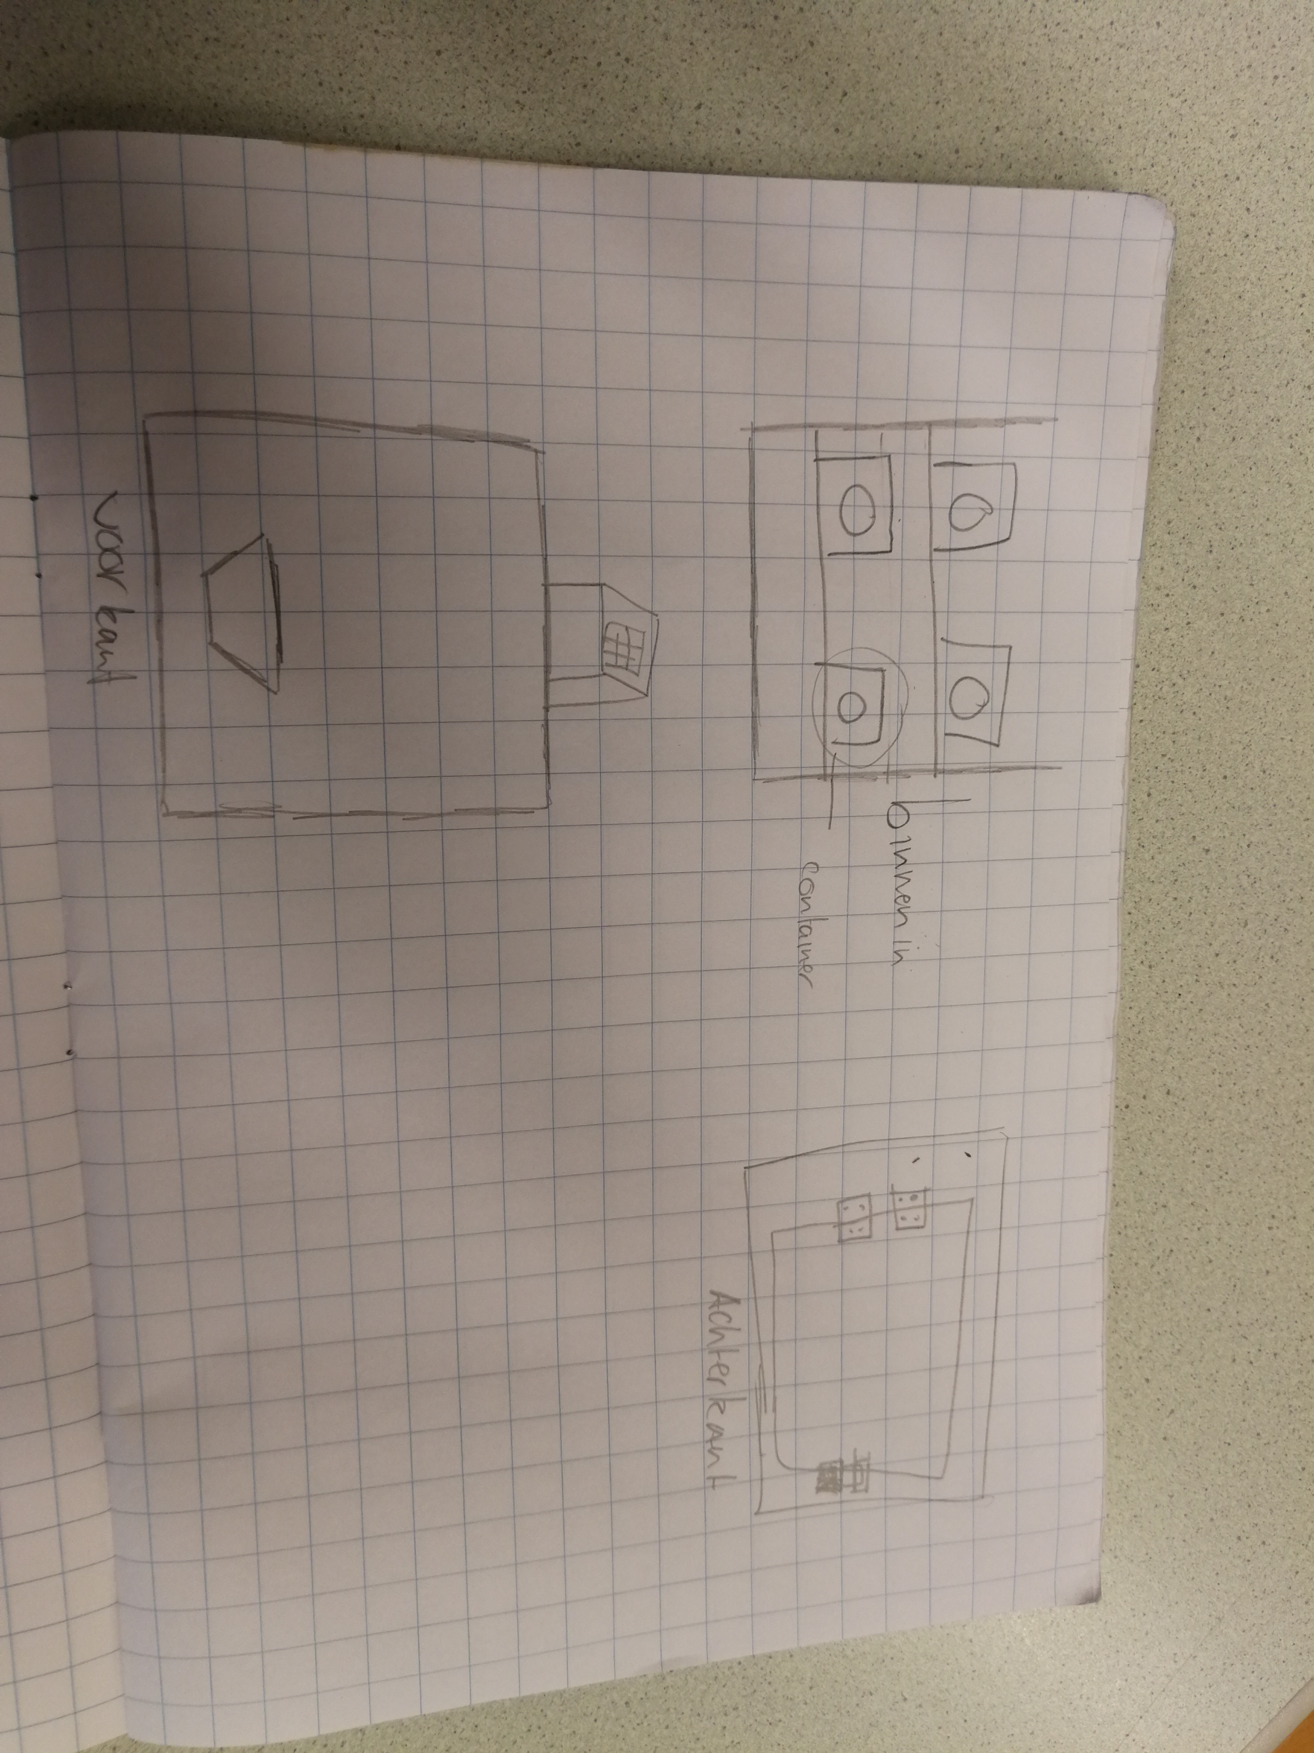

een schets van de kast.

*De bank:*

De bank is het deel van project 3 dat we meenemen in dit project. Hieronder valt een kaartscanner met keypad en een scherm waarop de gui van de bank te zien is.

**Code**

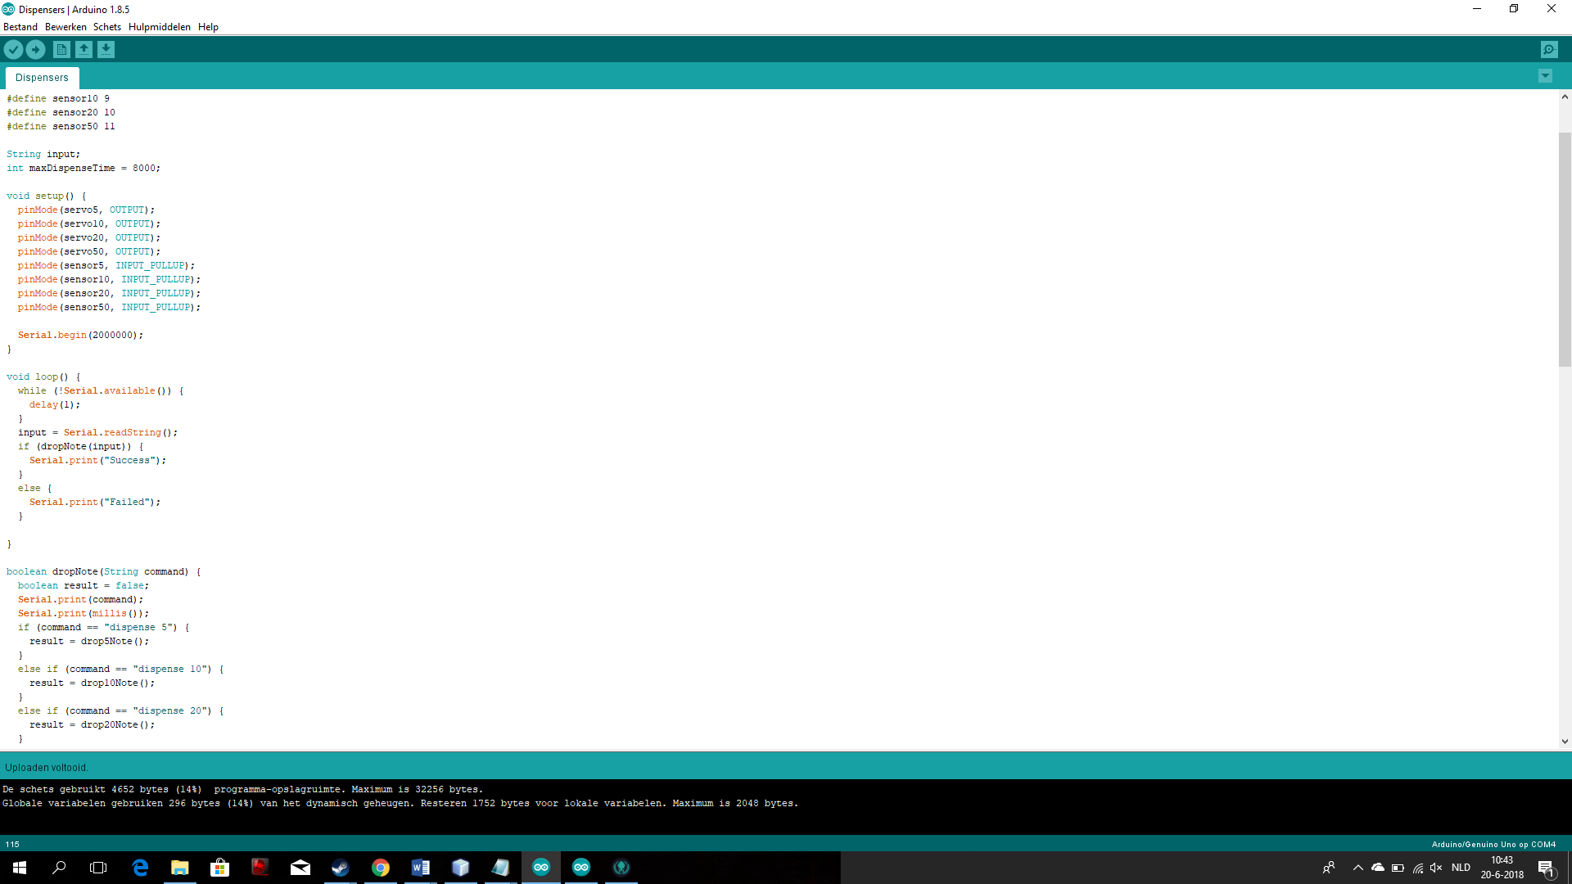

De arduino krijgt van java inputs binnen in de vorm van ‘dispense (biljet)’. Als de arduino deze binnen krijgt, wordt het volgende uitgevoerd.

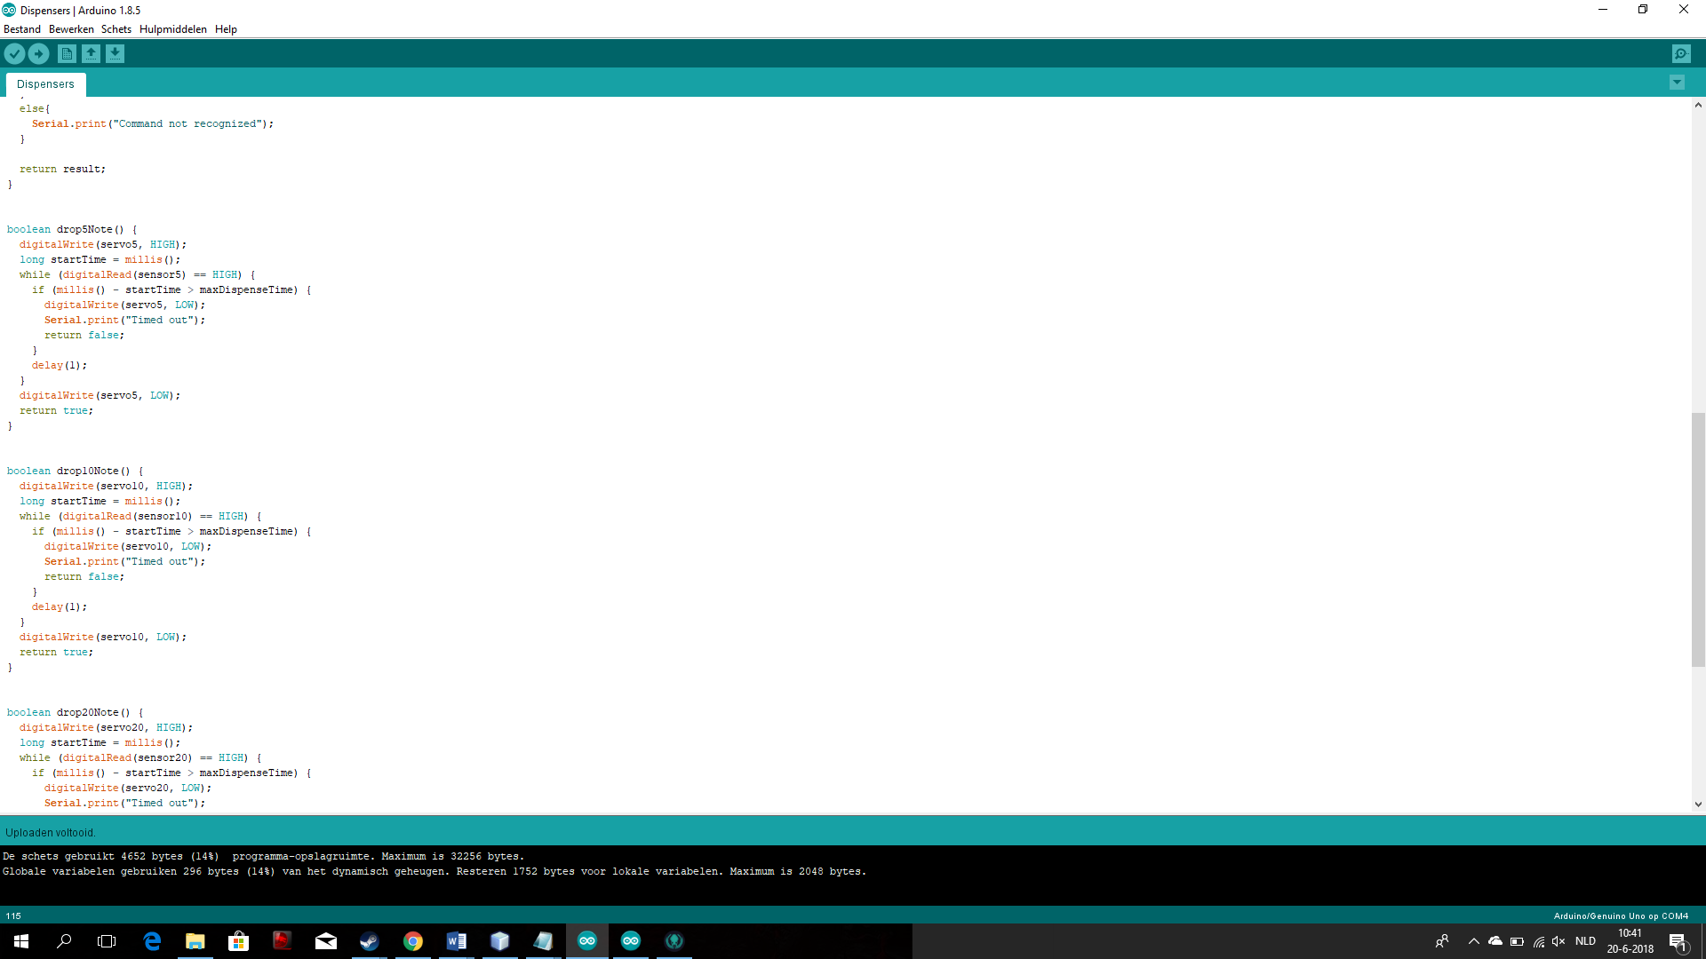

**Unittest**

Om het testen van de machine makkelijker te maken hebben we het in units verdeeld. De units worden apart getest, daarna worden ze geïntegreerd en als totaal getest.

Unittests:

* De container:

De container is het mechanisme dat ervoor zorgt dat de biljetten doorgegeven worden doormiddel van een spiraal die aan een motor vast zit. De motor laat de spiraal draaien en hierdoor vallen de biljetten naar de klant. Er zit een IR sensor onder de container die checkt hoeveel kaarten er gevallen zijn.

|  |  |
| --- | --- |
| Voorwaarde | - Een testprogramma is geüpload op de arduino.  - De spiraal zit gemonteerd op de motor.  - De elektrische schakeling voor het aansturen van de motor  - Een IR sensor van de arduino die de biljetten kan waarnemen |
| Testinvoer | -Verbind de spiraal aan de motor en de motor aan de arduino.  -De IR sensor zit aangesloten op de arduino.  -Door de schakeling kan je zelf kiezen welke motor draait. |
| Testuitvoer | - De spiraal moet draaien en de biljetten vallen.  - De IR sensor moet het juiste aantal biljetten kunnen waarnemen. |
| Criteria | De biljetten moeten uit de container vallen |
| Testprocedure | - Sluit de hardware correct aan.  - Zorg voor de juiste code op de arduino.  - vanuit de gui kan je een bedrag kiezen dat je wilt pinnen.  - het juiste bedrag kan je uit de automaat halen |

Beveiliging:

De beveiliging is een slot op de achterzijde van de automaat en een deurtje aan de voorkant die geblokkeerd wordt zodat je het geld niet uit de voorkant kan stelen.

**De bijlage**

De cut-outs van de pinautomaat

